**Если Вам нужна помощь…**

Каждый человек может столкнуться с ситуацией, которая выбивает из привычного ритма, кажется непереносимой и неразрешимой. В подобных ситуациях народная мудрость советует найти сопереживающего собеседника и «излить ему душу». **Такой собеседник теперь есть!**

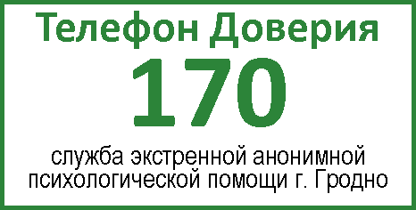

Желающие, в том числе и дети, находящиеся в трудных жизненных ситуациях могут бесплатно и анонимно получить квалифицированную помощь психологов, которые попытаются помочь разобраться в сложной ситуации и наметить конкретные шаги по выходу из неё, проинформируют о других учреждениях и организациях для дополнительного обращения. Телефон работает круглосуточно.

**Городской номер: 170**

Звонки с мобильного телефона: (80152) 752390

Сайт: 170.by

**Skype: Help170**

**E-mail: Help170@mail.ru**

**Группа в VK: Телефон доверия 170**